Утверждено
решением
Волгоградской городской Думы
от | 30.10.2017 | № | 61/1791
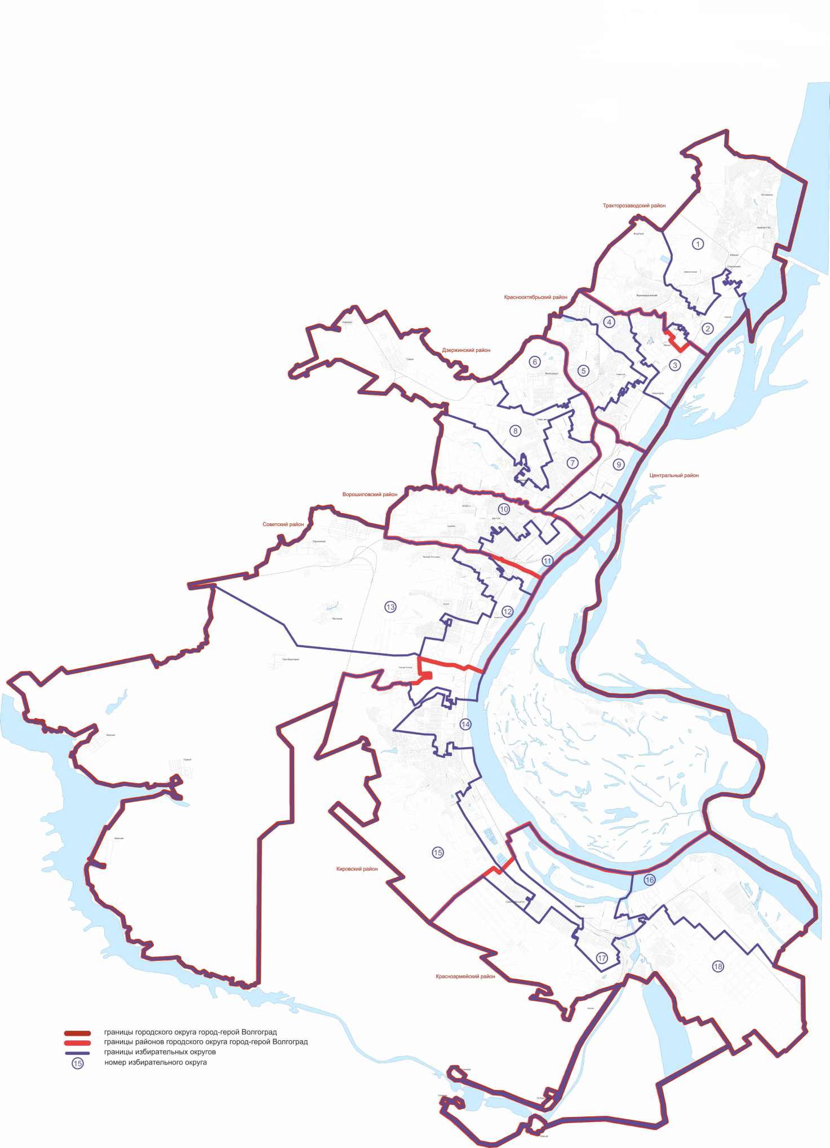
Графическое изображение
схемы избирательных округов Волгограда для проведения
выборов депутатов Волгоградской городской Думы

Территориальная избирательная комиссия Кировского района Волгограда

